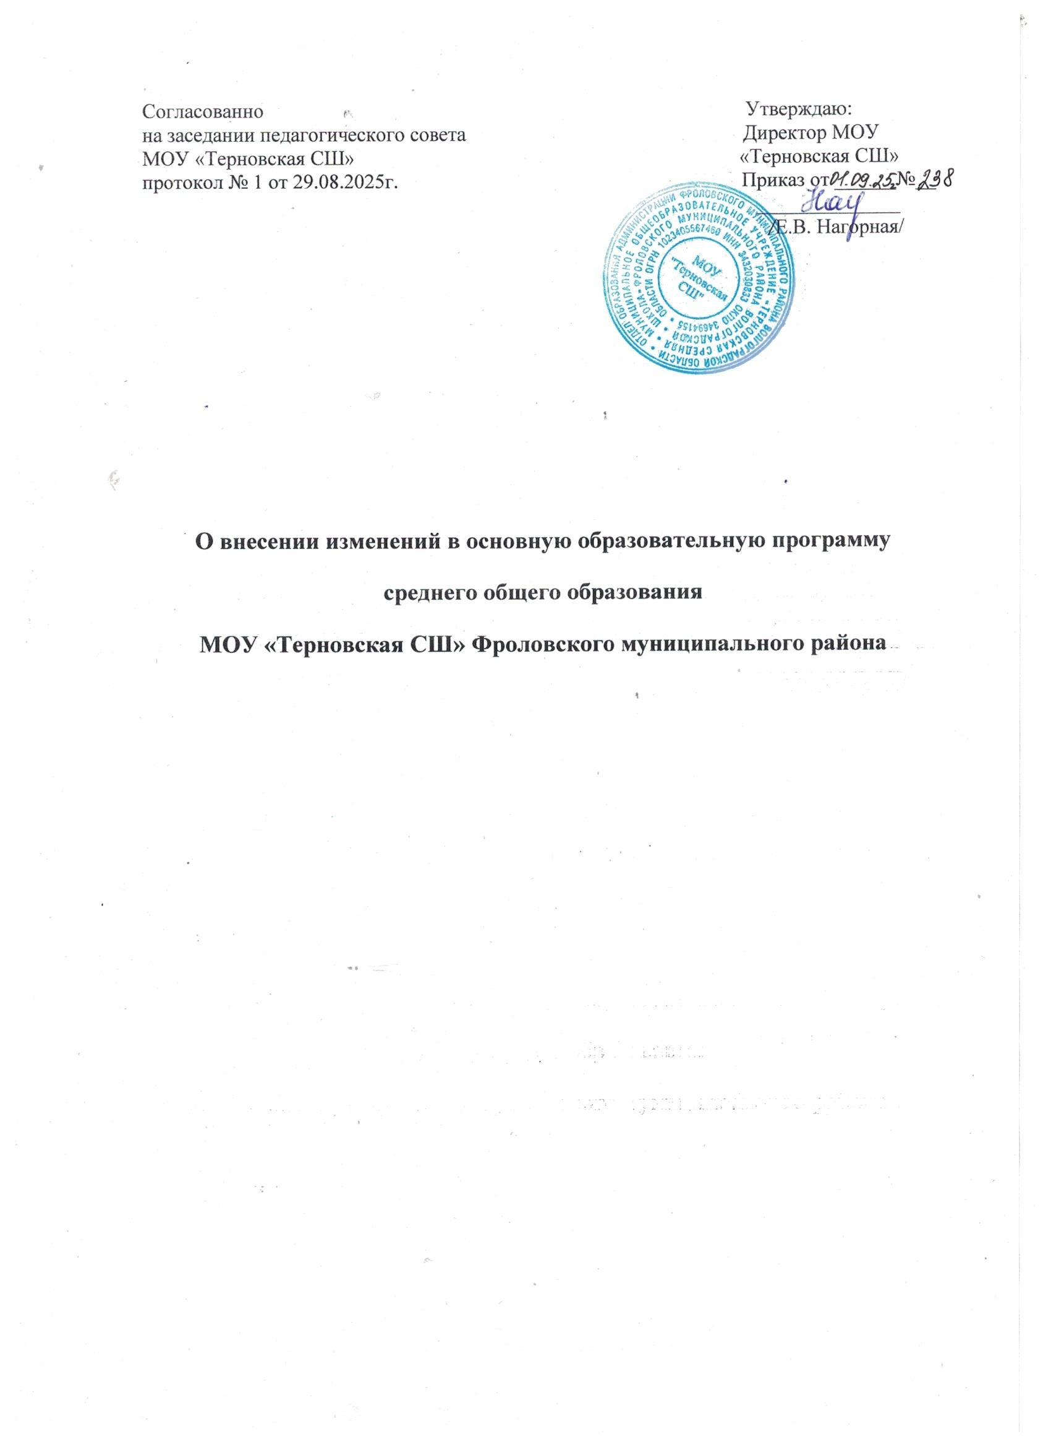

Согласованно Утверждаю:
на заседании педагогического совета Директор МОУ
МОУ «Терновская СШ» «Терновская СШ»
протокол № 1 от 29.08.2025г. Приказ от ______№__
______________
/Е.В. Нагорная/

О внесении изменений в основную образовательную программу
среднего общего образования
МОУ «Терновская СШ» Фроловского муниципального района

Во исполнении приказа Министерства просвещения Российской Федерации от 09.10.2024 № 704 "О внесении изменений в некоторые приказы Министерства просвещения Российской Федерации, касающиеся федеральных образовательных программ среднего общего образования внести изменения в основную образовательную программу среднего общего образования МОУ Терновская СШ»:
- Внести изменения в основную образовательную программу среднего общего образования МОУ Терновская СШ»:
  - В целевой раздел:
1.1.1 Дополнить пункт ООП СОО учитывает следующие принципы:
- "принцип обеспечения санитарно-эпидемиологической безопасности обучающихся в соответствии с требованиями, предусмотренными санитарными правилами и нормами СанПиН 1.2.3685-21 "Гигиенические нормативы и требования к обеспечению безопасности и (или) безвредности для человека факторов среды обитания", утвержденными постановлением Главного государственного санитарного врача Российской Федерации от 28 января 2021 г. N 2 (зарегистрировано Министерством юстиции Российской Федерации 29 января 2021 г., регистрационный N 62296), с изменениями, внесенными постановлением Главного государственного санитарного врача Российской Федерации от 30 декабря 2022 г. N 24 (зарегистрировано Министерством юстиции Российской Федерации 9 марта 2023 г., регистрационный N 72558), действующими до 1 марта 2027 г. (далее - Гигиенические нормативы), и санитарными правилами СП 2.4.3648-20 "Санитарно-эпидемиологические требования к организациям воспитания и обучения, отдыха и оздоровления детей и молодежи", утвержденными постановлением Главного государственного санитарного врача Российской Федерации от 28 сентября 2020 г. N 28 (зарегистрировано Министерством юстиции Российской Федерации 18 декабря 2020 г., регистрационный N 61573), действующие до 1 января 2027 г. (далее - Санитарно-эпидемиологические требования)."

- слова "менее 2170" заменить словами "менее 2312";
1.1.2 В подраздел «Система оценки результатов освоения основной образовательной программы» изложить пункты «Внутренняя оценка» в следующей редакции:
Внутренняя оценка включает:
стартовую диагностику;
текущую и тематическую оценку;
итоговую оценку;
промежуточную аттестацию;
психолого-педагогическое наблюдение;
внутренний мониторинг образовательных достижений обучающихся.
Длительность контрольной работы, являющейся формой письменной проверки результатов обучения с целью оценки уровня достижения предметных и (или) метапредметных результатов, составляет от одного до двух уроков (не более чем 45 минут каждый).
Длительность практической работы, являющейся формой организации учебного процесса, направленной на выработку у обучающихся практических умений, включая лабораторные, интерактивные и иные работы и не являющейся формой контроля, составляет один урок (не более чем 45 минут).
При этом объем учебного времени, затрачиваемого на проведение оценочных процедур, не должен превышать 10% от всего объема учебного времени, отводимого на изучение данного учебного предмета в данном классе в текущем учебном году.
1.2. В содержательный раздел:
1.2.1. Включить новые редакции федеральных рабочих программ с изменениями и дополнениями.
1.2.2. Дополнить подпунктом следующего содержания:
В федеральных и региональных процедурах оценки качества образования используется перечень (кодификатор) проверяемых требований к метапредметным результатам освоения основной образовательной программы среднего общего образования.
Таблица 1
Перечень (кодификатор) проверяемых
требований к метапредметным результатам освоения основной
образовательной программы среднего общего образования
Код проверяемого требования | Проверяемые требования к метапредметным результатам освоения основной образовательной программы среднего общего образования
1 | Познавательные универсальные учебные действия (далее - УУД)
1.1 | Базовые логические действия
1.1.1 | Устанавливать существенный признак или основания для сравнения, классификации и обобщения
1.1.2 | Выявлять закономерности и противоречия в рассматриваемых явлениях
1.1.3 | Самостоятельно формулировать и актуализировать проблему, рассматривать ее всесторонне;  определять цели деятельности, задавать параметры и критерии их достижения
1.1.4 | Вносить коррективы в деятельность, оценивать соответствие результатов целям, оценивать риски последствий деятельности
1.1.5 | Развивать креативное мышление при решении жизненных проблем
1.2 | Базовые исследовательские действия
1.2.1 | Владеть навыками учебно-исследовательской и проектной деятельности, навыками разрешения проблем
1.2.2 | Овладение видами деятельности по получению нового знания, его интерпретации, преобразованию и применению в различных учебных ситуациях, в том числе при создании учебных и социальных проектов
1.2.3 | Формирование научного типа мышления, владение научной терминологией, ключевыми понятиями и методами
1.2.4 | Выявлять причинно-следственные связи и актуализировать задачу, выдвигать гипотезу ее решения, находить аргументы для доказательства своих утверждений, задавать параметры и критерии решения
1.2.5 | Анализировать полученные в ходе решения задачи результаты, критически оценивать их достоверность, прогнозировать изменение в новых условиях
1.2.6 | Уметь переносить знания в познавательную и практическую области жизнедеятельности;  уметь интегрировать знания из разных предметных областей;  осуществлять целенаправленный поиск переноса средств и способов действия в профессиональную среду
1.2.7 | Способность и готовность к самостоятельному поиску методов решения практических задач, применению различных методов познания;  ставить и формулировать собственные задачи в образовательной деятельности и жизненных ситуациях;  ставить проблемы и задачи, допускающие альтернативные решения;  выдвигать новые идеи, предлагать оригинальные подходы и решения;  разрабатывать план решения проблемы с учетом анализа имеющихся материальных и нематериальных ресурсов
1.3 | Работа с информацией
1.3.1 | Владеть навыками получения информации из источников разных типов, самостоятельно осуществлять поиск, анализ, систематизацию и интерпретацию информации различных видов и форм представления
1.3.2 | Создавать тексты в различных форматах с учетом назначения информации и целевой аудитории, выбирая оптимальную форму представления и визуализации
1.3.3 | Оценивать достоверность, легитимность информации, ее соответствие правовым и морально-этическим нормам
1.3.4 | Использовать средства информационных и коммуникационных технологий в решении когнитивных, коммуникативных и организационных задач с соблюдением требований эргономики, техники безопасности, гигиены, ресурсосбережения, правовых и этических норм, норм информационной безопасности
1.3.5 | Владеть навыками распознавания и защиты информации, информационной безопасности личности
2 | Коммуникативные УУД
2.1 | Общение
2.1.1 | Осуществлять коммуникации во всех сферах жизни;  владеть различными способами общения и взаимодействия
2.1.2 | Развернуто и логично излагать свою точку зрения с использованием языковых средств
2.1.3 | Аргументированно вести диалог
3 | Регулятивные УУД
3.1 | Самоорганизация
3.1.1 | Самостоятельно осуществлять познавательную деятельность, выявлять проблемы, ставить и формулировать собственные задачи в образовательной деятельности и жизненных ситуациях;  давать оценку новым ситуациям
3.1.2 | Самостоятельно составлять план решения проблемы с учетом имеющихся ресурсов, собственных возможностей и предпочтений;  делать осознанный выбор, аргументировать его, брать ответственность за решение;  оценивать приобретенный опыт;  способствовать формированию и проявлению широкой эрудиции в разных областях знаний
3.2 | Самоконтроль
3.2.1 | Давать оценку новым ситуациям, вносить коррективы в деятельность, оценивать соответствие результатов целям
3.2.2 | Владеть навыками познавательной рефлексии как осознания совершаемых действий и мыслительных процессов, их результатов и оснований;  использовать приемы рефлексии для оценки ситуации, выбора верного решения;  уметь оценивать риски и своевременно принимать решения по их снижению
3.3 | Эмоциональный интеллект, предполагающий сформированность:  саморегулирования, включающего самоконтроль, умение принимать ответственность за свое поведение, способность адаптироваться к эмоциональным изменениям и проявлять гибкость, быть открытым новому;  внутренней мотивации, включающей стремление к достижению цели и успеху, оптимизм, инициативность, умение действовать, исходя из своих возможностей
1.3. В организационный раздел:
1.3.1. Учебный план утвердить в новой редакции.

Учебный предмет | Уровень | Количество часов |  |  |  | Всего
 |  | 10 класс 2025-2026 |  | 11 класс 2026-2027 |  | 10-11 | 10-11
Инвариантная часть |  | неделя | год | неделя | год | неделя | год
Русский язык | Б | 2 | 68 | 2 | 68 | 4 | 136
Литература | Б | 3 | 102 | 3 | 102 | 6 | 204
Ин. язык (английский/немецкий) | Б | 3 | 102 | 3 | 102 | 6 | 204
Алгебра и начала математического анализа | Б | 2 | 68 | 2 | 68 | 4 | 136
Геометрия | Б | 2 | 68 | 2 | 68 | 4 | 136
Вероятность и статистика | Б | 1 | 34 | 1 | 34 | 2 | 68
Информатика и ИКТ | Б | 1 | 34 | 1 | 34 | 2 | 68
История | Б | 2 | 68 | 2 | 68 | 4 | 136
Обществознание | У | 4 | 136 | 4 | 136 | 8 | 272
География | Б | 1 | 34 | 1 | 34 | 2 | 68
Физика | Б | 2 | 68 | 2 | 68 | 4 | 136
Биология | У | 3 | 102 | 3 | 102 | 6 | 204
Химия | Б | 1 | 34 | 1 | 34 | 2 | 68
Основы безопасности и защиты Родины | Б | 1 | 34 | 1 | 34 | 2 | 68
Физическая культура | Б | 2 | 68 | 2 | 68 | 4 | 136
Индивидуальный проект |  | 1 | 34 | 1 | 34 | 2 | 68
Годовая учебная нагрузка |  | 31 | 1054 | 31 | 1054 | 62 | 2108
Практикумы
Элективный курс по русскому языку |  | 1 | 34 | 1 | 34 | 2 | 68
Элективный курс по математике |  | 1 | 34 | 1 | 34 | 2 | 68
Элективный курс по истории |  | 1 | 34 | 1 | 34 | 2 | 68
Предельно допустимая годовая аудиторная учебная нагрузка |  | 34 | 1156 | 34 | 1156 | 68 | 2312

1.3.2. Календарный учебный график утвердить в новой редакции.
Календарный учебный график на 2025-2026 учебный год
Начало учебного года – 01.09.2025 г.
Окончание учебного года - 26.05.2026 года, при условии полного освоения общеобразовательной программы
Учебный период | каникулы
i ЧЕТВЕРТЬ
01.09.2025 – 24.10.2025 (8 НЕДЕЛЬ) | 25.10.2025 – 02.11.2025 (9 ДНЕЙ)
ii ЧЕТВЕРТЬ
03.11.2025 – 30.12.2025 (8 НЕДЕЛЬ и 2 дня) | 31.12.2025 – 11.01.2026 (12 ДНЕЙ)
iii ЧЕТВЕРТЬ
12.01.2026 – 27.03.2026 (11 НЕДЕЛЬ) | 28.03.2026 – 05.04.2026 (9 ДНЕЙ)  16.02.2026 – 22.02.2026 (7 ДНЕЙ) – дополнительные каникулы для 1-ых классов
iV ЧЕТВЕРТЬ
06.04.2026 – 26.05.2026 (7 НЕДЕЛЬ 2 дня) | 27.05.2026 – 31.08.2026

